**遵义市第四十六中学2016——2017学年度**

**第二学期期中测试题**

**七年级生物**

**学校 班级 姓名**

**本试卷总分50分 考试时间60分钟**

**注意事项：1、所有题的答案必须做在答题卡上。**

**2、选择题必须使用2B铅笔填涂；非选择题必须使用黑色墨水或黑色签字笔书写，字体工整、笔迹清楚。**

**一、选择题（每题2分，共20分）**

1、下列营养物质中，不能为人体生命活动提供能量的是（ ）

A、糖类 B、蛋白质

C、无机盐 D、脂肪

2、下列物质中，不能被在消化道被直接吸收的物质是（ ）

A、水 B、无机盐

C、维生素 D、菜油

3、能分泌胆汁的器官是( )

A、胆囊 B、肝脏

C、胰腺 D、唾液腺

4、血红蛋白的特性是（ ）

A、容易与氧结合，容易分离 B、容易与氧结合，不易分离

C、与氧不易结合，容易分离 D、与氧不易结合，不易分离

5、血液循环的动力器官是（ ）

A 、心脏 B 、肺

C、 肝脏 D、 动脉

6、心脏中血液流动的方向是（ ）

A、心房—心室—静脉 B、心房—心室—动脉

C、心室—心房—静脉 D、心室—心房—动脉

7、下列肺的结构特点中，与肺泡进行气体交换的功能无关的是（ ）

A、肺位于胸腔内 C、肺泡壁薄，仅由单层细胞构成

B、肺泡数目多，面积大 D肺泡外表面有缠绕着丰富的毛细血管

8、在呼吸系统的结构中，有清洁、温暖、湿润吸入气体作用的器官是（ ）

A、气管 B、鼻

C、支气管 D、咽

9、肾单位包括（ ）

A、肾小球和肾小管 B、肾小囊和肾小管

C、肾小体和肾小管 D、肾小球和肾小囊

10、某同学在削铅笔时被小刀划破了手指，流出了血。小刀至少划到了皮肤的 ( )

A、表皮角质层 B、表皮生发层

C、真皮 D、皮下组织

**二、填空题：（每空1分，共10分）**

1、消化系统是由 和 两部分组成。

2、肺泡与血液之间、血液与组织之间的气体交换是通

过 实现的。

3、组成人体泌尿系统的主要器官是 ，其主要功能是形成 ；具有暂时贮存尿液的器官是 。

4、血液向前流动时对血管壁产生的侧压力叫 。主动脉壁一张一缩的搏动，叫 。

5、皮肤由 和 构成。

**三、判断题(在括号内画“√”表示正确，画“×”表示错误，每题1分，共5分)。**

( )1、消化腺分泌的消化液由血液进入消化管。

( )2、动脉血管流动脉血，静脉血管流静脉血。

( )3、输血时,应以输入同型血为原则。

( )4、正常人每分钟脉搏的次数与心率是不同的。

( )5、适量献血不会影响身体健康，还能刺激身体的造血功能。

**四、连线题（每连对一线1分，共4分）**

**将左右两部分相关的内容用线连起来。**

a缺维生素A ①坏血病

b缺维生素B1 ②佝偻病

c缺维生素C ③夜盲症

d缺维生素D ④脚气病

**五、识图题：（每空1分，共11分）**

1、下图为心脏结构图，据图回答：

(1)写出下列结构名称

A B C D

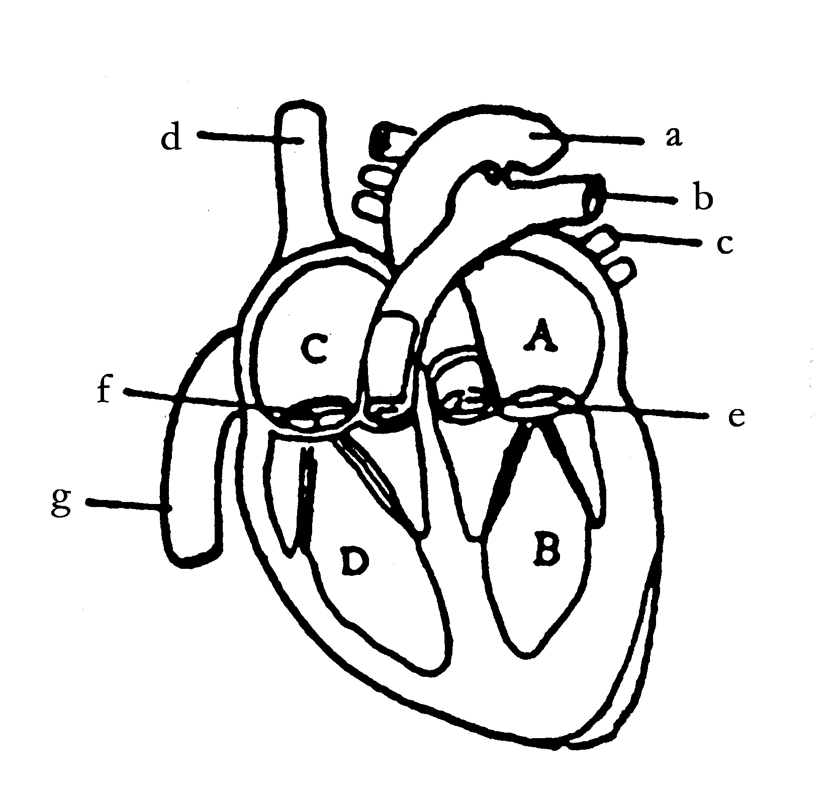(2)血液循环分为体循环和 。经过体循环，血液

由 血变为 血。

2、下图为尿液形成过程示意图

（1）写出图中所示结构的名称：

a b c

（2）当血液流经a时，血浆中的大部分水、无机盐、葡萄糖及尿素等物质过滤到b中形成 。



**新蒲新区第四十六中学2016——2017学年度**

**第二学期期中测试题**

**七年级生物**

**学校 班级 姓名**

**一、选择题（每题2分，共20分）**

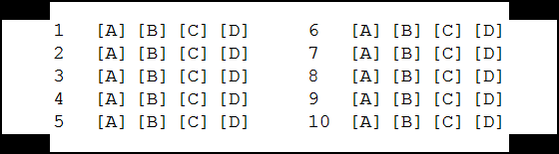

**二、填空题：（每空1分，共10分）**

1、 和

2、

3、 ， ； 。

4、

5、

**三、判断题(在括号内画“√”表示正确，画“×”表示错误，每题1分，共5分)。**

1、（ ）2、（ ）3、（ ）4、（ ）5、（ ）

**四、连线题（每连对一线1分，共4分）**

**将左右两部分相关的内容用线连起来。**

a缺维生素A ①坏血病

b缺维生素B1 ②佝偻病

c缺维生素C ③夜盲症

d缺维生素D ④脚气病

**五、识图题：（每空1分，共11分）**

1、（1）A B C D

（2）

2、（1）a b c

（2）